Современный День защитника Отечества не лишен военной окраски, но теперь его сфера охвата не ограничивается только военными. Сегодня этот праздник считают своим все, кто имеет любое отношение к защите страны или своей семьи. Это праздник доблести, мужества, чести и любви в Родине. В этот день принято поздравлять мужчин всех профессий и возрастов, в том числе самых юных, которым только предстоит когда-то встать на защитные рубежи.

В детском саду прошли утренники, посвященные дню Защитника Отечества, а мы в своей группе провели конкурс стенгазет «самый лучший – папа мой!». Его цель: подчеркнуть значимость роли отца в воспитании детей.

Как гордо звучат слова – Защитник Отечества! Наши солдаты, отцы и деды в любую минуту готовы встать на защиту нашей Родины и нас с вами. Наши мальчики тоже хотят стать такими смелыми и отважными, быть похожими на них.

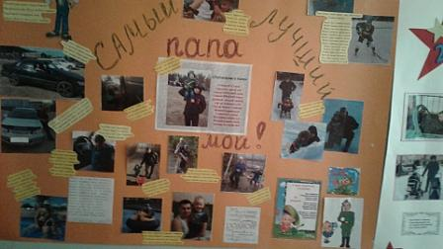

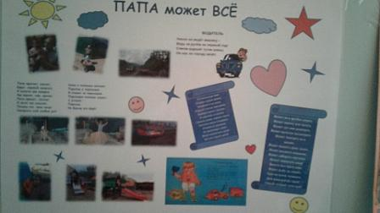

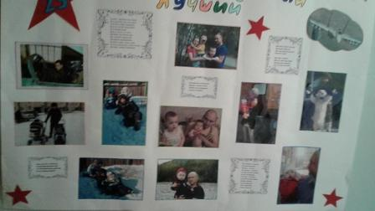

Сегодня все мамы и девочки знают,

Что пап и мальчишек они поздравляют.

Ведь праздник февральский всегда для мужчин,

Для этого праздника много причин.

Желаем мужчинам силы во всём,

Ведь им от всех бед защищать нужно дом.

Чтоб вырастить смелых, надёжных бойцов

Мы ставим сейчас в пример им отцов.

От пап мы, конечно же, все без ума,

Хотим им сказать простые слова:

«Дорогие папы, вы у нас самые – самые лучшие!»

*Ломтева Н.В., воспитатель группы «Звездочки»*